NAY Axel TP S30 Serveur DHCP et DNS :

PARTIE 1 : Configurer l’adressage IPv4 Statique

3. adressage DHCP de l’ordinateur domestique

3.1. 192.168.0.101

3.2. Oui

4. Adressage DHCP de la tablette

192.168.0.103

5. Synthèse de la requête DHCP

5.3.

* 0.0.0.0
* 255.255.255.255
* Oui car pour l’@ IP source car le poste n’a pas d’@ IP donc par défaut il est en 0.0.0.0, l’@ IP destination est un broadcast généralisé pour interroger tous les appareils.
* 68 = Client DHCP
* 67 = Serveur DHCP
* Le port n°68 représente le client DHCP tandis que le port n°67 représente serveur DHCP
* Protocole UDP
* Couche 7

5.4. La nouvelle @ IP est 192.168.0.100 dans le champ de data de DHCP.

6. Testez l’accès à des sites web

6.1. Il faut aller sur Home Laptop > Desktop > Web Browser et taper dans le champ URL http//:10.10.10.2 et appuyer sur GO pour le premier site puis taper http//:64.100.200.1 et appuyer sur GO. Il faut aller sur Tablette > Desktop > Web Browser et taper dans le champ URL http//:10.10.10.2 et appuyer sur GO pour le premier site puis taper http//:64.100.200.1 et appuyer sur GO.

6.3. « Host Name Unresolved », il faut configurer le serveur DNS.

PARTIE 2 : Configurer des enregistrements sur le serveur DNS

1. Configurez le DNS approprié avec des enregistrements pour CentralServer et BranchServer
   1. Il se trouve dans le cloud internet il s’appelle famous.dns.pka il est en 64.100.8.8
2. Vérifiez que les ordinateurs clients peuvent utiliser le service DNS
   1. Ipconfig /all

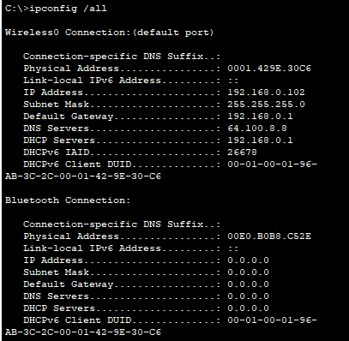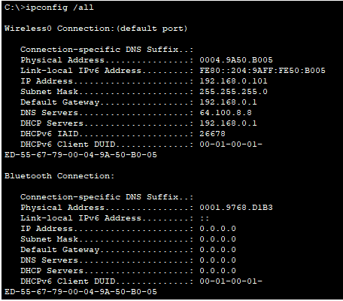

* 1. Ping 64.100.8.8
  2. 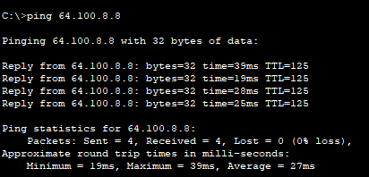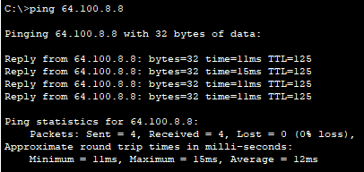
  3. Oui car il traverse 3 routeurs
  4. 